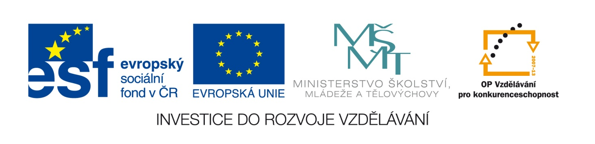

Škola | Základní škola T.G.Masaryka Komárov, okres Beroun
Jméno autora | Pavla Kredbová
Datum vytvoření | 2.5.2013
Vzdělávací obor | Anglický jazyk
Tématická oblast | Anglický jazyk 5. ročník
Téma | Daily routines- exercise
DIGITÁLNÍ UČEBNÍ MATERIÁL: VY_32_INOVACE_01_Aj5_ 45

Anotace:
Tento materiál slouží k naučení a procvičení slovní zásoby na téma DAILY ROUTINES a jejich použití ve větách.
Pracujeme s ním jak s pracovním listem, každé dítě má svoji kopii, ale zároveň je materiál puštěn na interaktivní tabuli a děti chodí a vyplňují materiál přímo na tabuli. Tím je zaručeno, že všichni uvidí správné řešení a správně si doplní chybějící slova.
Materiál je možno použít také jako vybarvovací diktát, pokud bude vytištěn černobíle.
Součástí materiálu je i řešení.
WORD PICTIONARY- DAILY ROUTINES

BRUSH YOUR TEETH
GO TO BED
HAVE A BATH
HAVE A SHOWER
WATCH TV
HAVE BREAKFAST
PLAY WITH FRIENDS
DO HOMEWORK
HAVE LUNCH
GET UP
BRUSH YOUR HAIR
GO TO SCHOOL
HAVE A SHOWER
GET UP
HAVE BREAKFAST
DO HOMEWORK
PLAY WITH FRIENDS
GO TO BED
WATCH TV
BRUSH YOUR HAIR
GO TO SCHOOL
HAVE LUNCH
BRUSH YOUR TEETH
HAVE A BATH
Tvoř věty za pomoci daných sloves:
On vstává v 6 hodin.
………………………………………………………………………………………………………………………………………………………
My koukáme na televizi v 7 hodin večer.
………………………………………………………………………………………………………………………………………………………
Já jdu do školy v 7.30 ráno.
………………………………………………………………………………………………………………………………………………………
Oni chodí do postele v 10.00 večer.
………………………………………………………………………………………………………………………………………………………
Ty se koupeš v 8 hodin večer.
……………………………………………………………………………………………………………………………………………………….

Dej slova do správného pořadí ta, aby vznikla kladná oznamovací věta:
she/ a / has / shower / the / in / evening
……………………………………………………………………………………………………………………………………………………….
do / school / they / after / homework
……………………………………………………………………………………………………………………………………………………….
your / brush / teeth / in / you / morning / the
………………………………………………………………………………………………………………………………………………………
plays / he / friends / afternoon /the / with / in
……………………………………………………………………………………………………………………………………………………….
breakfast / Lucy / morning / the /in / has
………………………………………………………………………………………………………………………………………………………
ŘEŠENÍ:
Tvoř věty za pomoci daných sloves:
On vstává v 6 hodin.
He gets up at 6 o´clock.
My koukáme na televizi v 7 hodin večer.
We watch TV at 7 o´clock in the evening.
Já jdu do školy v 7.30 ráno.
I go to school at 7.30 am.
Oni chodí do postele v 10.00 večer.
They go to bed at 10 o´clock pm.
Ty se koupeš v 8 hodin večer.
You have a bath at 8 o´clock pm.

Dej slova do správného pořadí ta, aby vznikla kladná oznamovací věta:
she/ a / has / shower / the / in / evening
She has a shower in the evening.
do / school / they / after / homework
They do homework after school.
your / brush / teeth / in / you / morning / the
You brush your teeth in the morning.
plays / he / friends / afternoon /the / with / in
He plays with friends in the afternoon.
breakfast / Lucy / morning / the /in / has
Lucy has breakfast in the morning.
Zdroje:
Obrázky:
VSTÁT: http://officeimg.vo.msecnd.net/en-us/images/MH900056637.jpg
ČESAT VLASY: http://officeimg.vo.msecnd.net/en-us/images/MH900232878.jpg
ČISTIT ZUBY: http://officeimg.vo.msecnd.net/en-us/images/MH900365776.jpg
JÍT DO ŠKOLY: http://officeimg.vo.msecnd.net/en-us/images/MH900445730.jpg
DĚLAT ÚKOL: http://officeimg.vo.msecnd.net/en-us/images/MH900355143.jpg
OBĚDVAT: http://officeimg.vo.msecnd.net/en-us/images/MH900232158.jpg
JÍT SPÁT: http://officeimg.vo.msecnd.net/en-us/images/MH900358879.jpg
HRÁT SI S PŘÁTELI: http://officeimg.vo.msecnd.net/en-us/images/MH900445706.jpg
KOUKAT NA TELEVIZI: http://officeimg.vo.msecnd.net/en-us/images/MH900232151.jpg
KOUPAT SE: http://officeimg.vo.msecnd.net/en-us/images/MH900232153.jpg
SNÍDAT: http://officeimg.vo.msecnd.net/en-us/images/MH900233681.jpg
SPRCHOVAT SE: http://officeimg.vo.msecnd.net/en-us/images/MH900022696.jpg

